静域 QuietZone
上位机网页功能说明
四麦克风阵列声源定位与噪音监测看板
版本 v1.0 ｜ 2026-11-02 ｜ 配套固件 sound_loc（UART QZ CSV 遥测）

1 概述
静域 QuietZone 的上位机网页是一块面向现场管理的实时看板：板卡采集四路 INMP441 数字麦克风，在 PL 侧完成 I2S 同步采集与乒乓缓存，在 PS 侧用 GCC-PHAT 估计时延并解出声源方位，再通过 UART 以 QZ CSV 行输出遥测。网页只做读取、聚合与呈现，不参与声学计算，也不补造任何数值。
页面为纯前端静态资源（index.html / app.js / style.css），由 stats_server.py 一并托管；浏览器打开 http://127.0.0.1:8088/ 即可使用，不需要安装客户端。所有显示项都能回溯到某一条 QZ 行或某一项页面判读条件，页面底部「UART 接口字段与地址」折叠区给出了完整对照。
1.1 三种数据源模式
模式 | 启动参数 | 数据来源 | 适用场景
JTAG 内存遥测 | --source serial（配合 qz_jtag_bridge.py） | 从固件遥测区按行读取 QZ CSV，经 socket://127.0.0.1:8765 送入服务 | 本工程默认；不开串口也能看实时数据
UART 串口 | --source serial --serial-port COMx | CP210x 虚拟串口直读 QZ 行 | 现场部署、独立于 Vivado
旧寄存器 | --source board | 按 AXI 寄存器地址轮询 | 早期版本兼容
模拟演示 | --source demo | 本地生成的演示数据（页面顶部有醒目标识） | 仅用于界面自检，不得当作实测

2 数据链路与刷新机制
链路自上而下只有一条：麦克风阵列 → PL 采集 → PS 解算 → UART → 服务端 → 浏览器。页面没有第二个数据源，也没有本地缓存或随机数，断流时页面会明确显示「连接断开」，而不是用旧图形冒充新数据。
环节 | 实现 | 节奏
采集 | PL 侧 I2S 四通道同步采样，1024 点一帧，乒乓写入 BRAM | 48 828.125 Hz / 帧长约 21 ms
解算 | PS 侧 GCC-PHAT（PHAT-β=0.7）+ 峰锐度门限 + 加权最小二乘，输出 az10 / t02 / t13 / trust | 达到响度门限的帧才解算
传输 | UART 输出 QZ,kind=…,seq=…,az10=… 一行；JTAG 桥按同一格式转发 | 约每秒数十行
服务 | stats_server.py 解析、聚合 10 s / 60 s 窗口，并按 0.5 s 采样入队 | --poll 默认 0.5 s
页面 | GET /api/state 轮询，热区 5 Hz、统计区 1 Hz | 见下表

2.1 刷新频率
对象 | 周期 | 说明
声压级、当前状态、四路麦克风 | 200 ms（5 Hz） | 首屏数字与电平条，肉眼连续
声源方位指针 | 200 ms 取数 + 0.26 s 线性过渡 | 取最新一帧解算角，按最短弧旋转，不绕远路
KPI 卡片、日历、占比、时间轴、表格、曲线 | 1000 ms（1 Hz） | 避免整页高频重绘造成卡顿
服务端采样 | 0.5 s | 唯一数据源；可随 --poll 调整
历史落盘 | 10 s 一行 JSONL | 供日历与当日曲线使用

页面在每次轮询时设置忙标志，上一次请求未返回就跳过本次，因此网络或服务变慢时不会堆积请求。
2.2 断流与过期
超过 2 s 没有收到 QZ 行，服务端判为串口遥测中断，页面顶部标红「数据源异常」并在管理提醒中给出排查建议；方位超过 30 s 没有新帧，徽标显示「已过期」，指针保留最后一次已知方位并注明「最后更新 n 秒前」。这是固件的真实行为——安静时不解算——而不是页面卡死。
3 首屏实时区
首屏按重要性从上到下排列：先回答「现在吵不吵」，再回答「声音从哪来」，最后看四路电平和趋势。
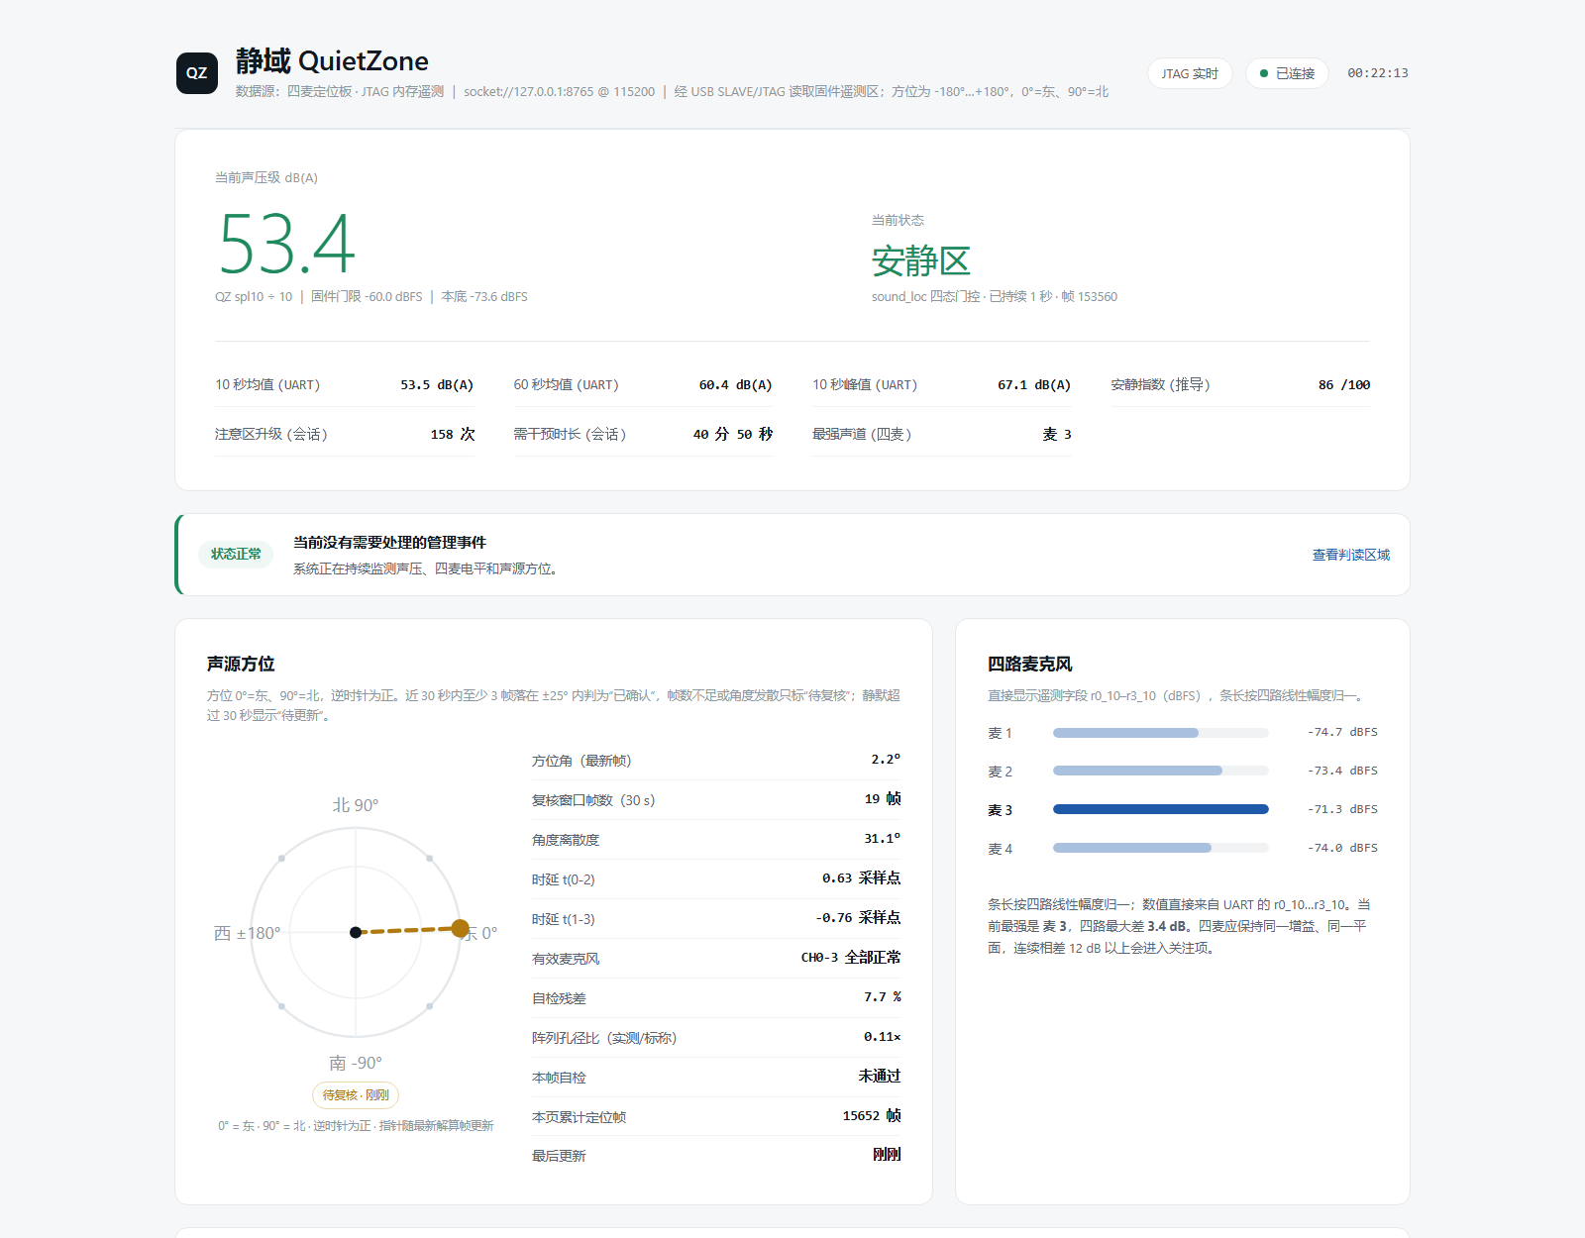
图 1 上位机网页实时界面（2026-11-02 实测，JTAG 内存遥测）
3.1 声压级与当前状态
左侧大字为当前 dB(A)，由固件 QZ 行的 spl10 ÷ 10 得到；下方一行给出固件门限与本底，用于判断当前读数离触发点还有多远。右侧为四态门控结果：待机 / 安静区 / 注意区 / 干扰区，并附已持续时长与固件帧号，颜色与状态一一对应。
图 1 为一次实测截图：当前 53.4 dB(A)、状态安静区，方位面板给出 19 帧复核窗口与 31.1° 角度离散度，四条麦克风电平基本一致（最大差 3.4 dB），页面右上显示「已连接」。图中每个数字都能在导出 CSV 或「UART 接口字段与地址」折叠区里找到对应来源，便于复核。
3.2 首屏明细
项目 | 含义 | 来源
10 秒均值 / 60 秒均值 | 固件滑动平均，用于看趋势而不是瞬时尖峰 | UART spl_avg_10s / spl_avg_60s
10 秒峰值 | 最近 10 s 最大值，抓拍手、关门等瞬态 | UART spl_peak_10s
安静指数 | 0–100，由当前 dB(A) 线性映射（约 75 dB 记 0，40 dB 记 100） | 页面推导
注意区升级 | 本次会话内由安静进入注意区或干扰区的次数 | 页面会话计数
需干预时长 | 处于注意区 / 干扰区的累计时间 | 页面会话累计
最强声道 | 四路电平最高的一路，用于快速定位异常麦 | UART r0_10–r3_10

3.3 管理提醒条
位于首屏下方的色条是页面的「一句话结论」：有事件时按严重程度取第一条，写明当前值、原因与处理建议，并给出「查看 N 项处置建议」的跳转；无事件时显示绿色「状态正常」。
3.4 声源方位面板
罗盘采用 0° = 东、90° = 北、逆时针为正的约定，指针指向最新一帧解算角，并随新帧连续旋转。指针为实线蓝色表示复核通过；虚线琥珀色表示该帧未通过自检，仅作参考。面板明细如下。
明细项 | 含义
方位角（最新帧） | 最近一次解算出的角度，指针即按此值绘制
复核窗口帧数（30 s） | 近 30 s 内落入同一角度簇的帧数，帧数越多方位越可信
角度离散度 | 窗口内角度分布的标准差；越小越稳定
时延 t(0-2) / t(1-3) | 两条对角线的 TDOA，单位采样点，是角度的直接来源
有效麦克风 | 由 trust 位解析的通道健康掩码，缺麦时给出具体通道
自检残差 | 三麦最小二乘时的方程残差；越大说明时延互相矛盾
阵列孔径比 | 实测孔径与标称边长之比；过小说明声源正对中垂线，方向不可辨
本帧自检 / 累计定位帧 | 本帧是否通过自检；以及本次会话收到的定位帧总数
最后更新 | 距最近一帧的时间

徽标把方位状态归纳为「已确认」「待复核」「沿用上次方位」「待更新」「已过期」五档，与明细中的帧数、离散度、残差、孔径比共同支撑判断。页面不显示置信度百分比：单帧置信度对现场判读帮助有限，容易让人盯着一个数字而忽略几何自检，因此改用上述可解释指标。
3.5 四路麦克风
四行电平条直接显示 r0_10–r3_10（dBFS），条长按四路线性幅度归一，最强的一路加粗并标注。面板底部给出四路最大差；连续相差 12 dB 以上会进入管理提醒，提示检查供电、SD 线与下拉电阻。
3.6 声压趋势
折线图同时绘制当前 dB(A)、10 s 均值与 60 s 均值，横向为时间，纵向为声压；三条线一起看可以区分「瞬时尖峰」与「持续变吵」。旧数据源的 WARN / ALARM 参考线以虚线保留，仅作对照。
4 统计、历史与导出
首屏以下是管理视角的汇总区，回答「今天怎么样、哪一段最吵、什么时候变吵的」。
4.1 KPI 卡片
一排卡片给出安静指数、10 秒均值、60 秒均值、10 秒峰值、注意区升级次数、需干预时长与最强声道，每张卡片下方注明口径（UART 字段或页面推导），避免把推导值误当测量值。
4.2 噪音日历
日历按月切换，圆点表示该日有实测记录；选中日期后右侧显示当日分时噪音：柱为 15 分钟平均声压，线为同档峰值，橙色 / 红色柱表示该档内出现过注意区 / 干扰区。左上角「声源方位频率」环按 10° 扇区统计当日定位帧的方位分布，并标出出现最多的方向。
顶部四个数字为日均、峰值、关注分钟与覆盖时段，其中「关注分钟」按每档内 WARN 及以上采样占比折算。无数据的时段保留为空档，不会画成 0 dB；日历与当日曲线依赖 --history-dir 落盘的历史文件。
4.3 其余统计模块
模块 | 显示内容 | 口径
会话状态占比 | 待机 / 安静区 / 注意区 / 干扰区四段占比，单列「安静或更安静合计」 | 页面启动至今的采样累计
状态变化时间轴 | 只在状态变化时产生事件（落座、离开、变吵、恢复安静），最新在上 | UART state 跳变
区间统计摘要 | 运行时长、固件帧号、trust 占比、门限与本底、乒乓写读计数、会话峰值、最吵的一分钟 | 适合截图留档
最近采样明细 | 最新 60 个采样点：时间、SPL、10 s / 60 s 均值、定位可信率、安静指数、方位角 | 服务端等间隔抽稀

4.4 CSV 导出
页脚「导出 CSV」直接下载本次会话的采样历史，共 19 列：time、iso、state_name、spl_now_dBA、spl_avg_10s_dBA、spl_peak_10s_dBA、spl_avg_60s_dBA、conf_now、speech_ratio_pct、disturb_cnt、occupy_sec、quiet_index、state_dwell_sec、mic_rms1–4、doa_angle、doa_ok。
5 判读规则
5.1 方位与坐标约定
方位范围为 -180°…+180°，0° = 东（+X 轴），90° = 北，逆时针为正；角度由两条对角线的时延 t02、t13 经 θ = atan2(t02+t13, t02-t13) 得到。页面图例与固件注释保持一致，避免出现「箭头指向与文字描述相反」的误读。
5.2 管理提醒规则
标识 | 级别 | 触发条件 | 处理建议
uart_stale | 严重 | 超过 2 s 未收到 QZ 行 | 检查串口占用、USB 线与 ELF 运行状态
state_alarm | 严重 | 当前状态为干扰区 | 核实声源并视需要进行现场干预
state_warn | 提醒 | 当前状态为注意区 | 观察是否持续升级，单次短声可忽略
serial_mic_imbalance | 提醒 | 四路电平最大差 ≥ 12 dB 连续 8 个采样 | 检查对应通道 SD 线、下拉与供电
serial_doa_untrusted | 提醒 | 连续 3 帧方位未通过固件自检 | 查看 t02/t13 与四麦摆位
serial_mic_silent | 提醒 | 四路电平均 ≤ -85 dBFS 连续 8 个采样 | 检查 3.3 V、CHIPEN、L/R 接地与引脚映射

5.3 门控与阈值口径
项目 | 当前口径 | 说明
注意 / 干扰展示阈值 | 50.0 / 60.0 dB(A) | 实际状态还叠加持续时长与回差
本帧门限 / 噪声本底 | 随帧更新的 thr10 / floor10 | 低于门限的帧不做方位解算
人声判定 | 置信度 ≥ 60 进入、< 48 退出（约 150 ms 平滑） | 用于区分人声与稳态噪声
累计计时 | 注意区保持 4 s 进干扰区；静默 2 s / 3 s 退出注意区 / 干扰区 | 固件四态机
定位可信判定 | 三麦残差 < 0.45 且孔径 > 0.10×边长 | 不满足即标 suspect，指针转虚线
采样率 / 帧长 | 48 828.125 Hz / 1024 点 | sound_loc PL 采集接口

6 数据接口
接口 | 方法 | 用途
/ | GET | 看板页面
/api/state?window=900 | GET | 页面主数据：快照、统计、曲线、方位、提醒，一次取全
/api/calendar?date=YYYY-MM-DD | GET | 指定日期的 15 分钟聚合、可用日期列表与方位频率
/api/doa_samples?since=&limit= | GET | 导出定位帧原始记录，用于标定与离线复核
/api/export.csv | GET | 下载本会话采样 CSV
/api/control/{pause|resume|clear|soft_reset} | POST | 暂停 / 继续统计、清空统计、软复位

接口均为本机回环访问，默认只监听 127.0.0.1；局域网访问需显式指定 --bind 0.0.0.0，并自行评估现场网络的可信范围。
6.1 启动命令
vitis -s qz_jtag_bridge.py # 起桥，监听 8765
python stats_server.py --source serial --serial-port socket://127.0.0.1:8765 --port 8088

使用 CP210x 串口时改为 --serial-port COMx（默认 115200 波特率）。历史日历需要额外指定 --history-dir，否则当日曲线与日历为空。
6.2 主要参数
参数 | 默认值 | 说明
--source | serial | serial / board / demo
--serial-port | 环境变量 QZ_SERIAL_PORT | COMx 或 socket://host:port
--baud | 115200 | 串口波特率
--port / --bind | 8088 / 127.0.0.1 | 监听端口与地址
--poll | 0.5 | 服务端采样周期（秒）
--window | 900 | 曲线默认时间窗（秒）
--log / --history-dir | 无 / 无 | JSONL 落盘路径 / 日历历史目录

7 使用限制与注意事项
- 固件只在超过自适应门限时解算方位，安静时没有新帧，指针会停在最后一帧并注明更新时间；这是真实状态，不是页面故障。
- 页面不显示置信度百分比，方位可靠性由复核窗口帧数、角度离散度、自检残差与孔径比共同表达。
- quiet_index 与部分统计量由页面推导，数值旁均标注「推导」或「会话」，不能与 UART 实测字段混用。
- 演示模式会在页面顶部显示醒目标识，任何正式记录与截图中都不得使用演示数据。
- 日历按本机时区聚合 15 分钟档，跨时区或多机部署时需统一 NTP，否则日界会错位。
8 术语与缩略语
术语 | 含义
dBFS | 相对满量程的分贝值；四路麦克风电平按此单位显示，0 dBFS 为数字满幅
dB(A) | A 计权声压级，更接近人耳对中低频的敏感度，页面所有声压读数均用此单位
TDOA / t02、t13 | 到达时差。t02 为 CH0 与 CH2 的时延，t13 为 CH1 与 CH3 的时延，单位采样点
GCC-PHAT | 广义互相关相位变换，用于在混响环境下估计两路信号的时延
trust / suspect | 固件对当前定位帧的自检结论；suspect 表示几何关系不自洽，指针转虚线
quiet_index | 安静指数，由当前 dB(A) 线性映射到 0–100，数值越高越安静，属页面推导
WARN / ALARM | 固件四态机中的注意区 / 干扰区，分别对应需要关注与需要干预的状态

附录 A 页面折叠区对照
折叠区 | 内容 | 用途
区间统计摘要 | 运行时长、固件帧号、trust 占比、门限与本底、乒乓写读计数、会话峰值、最吵的一分钟 | 整屏截图留档
最近采样明细 | 最新 60 个采样点的逐点表格，服务端等间隔抽稀 | 核对单个时间点的读数
UART 接口字段与地址 | 每个显示数字对应的 QZ 字段、寄存器偏移与位域定义 | 审计数据来源，排除「页面自造数值」
实时门控与判读口径 | 当前 thr10 / floor10、人声判定、累计计时、频谱特征等现场可调项 | 现场标定与判读口径对照

四个折叠区默认只展开第一块，其余折叠；页面底部的「导出 CSV」与控制按钮固定在页脚，串口模式下控制按钮自动隐藏，避免误触发固件复位。

